Solemnidad de la Ascensión del Señor B - Catequesis preparatoria para los niños a que puedan acoger la Palabra de Dios proclamada en la Misa de la Solemnidad
Recusos adicionales para la preparación

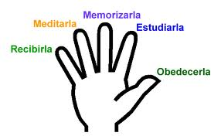
Falta un dedo: Celebrarla

Catequesis preparatoria para niños
Pasaje evangélico: Mc 16, 15 -20
Un sueño
Un niño estaba durmiendo y soñó que un ángel lo tomó en sus brazos y lo llevó más allá de los límites de la tierra. El mundo estaba cerca pero a la vez parecía lejano. Se sentía muy cerca el sol y las estrellas pero parecía que estaban muy lejos. El niño no sentía miedo. Preguntó al ángel: "¿Adónde me llevas?". "Al cielo", dijo el ángel. "¿Dónde está el cielo?", preguntó el niño. "Mira, el cielo no está ni arriba ni abajo, ni cerca ni lejos. Aquí está y no se le puede alcanzar hasta cuando uno haya aprendido a verlo". "No te comprendo", dijo el niño. Continuó el ángel: "¿Puedes imaginar que en una pequeña semillita y a está un futuro árbol, un futuro arbusto o una futura flor?" "Eso sí lo sé. Cuando pongo la semillita en la tierra comienza a crecer un árbol o un arbusto o una flor. "Eso sí lo veo". "Igual es con el cielo. Crece en tu corazón como la flor o el árbol desde una semillita. No lo sientes ahora, ni lo ves pero más tarde llegarás a comprender como ha salido algo maravilloso". "¿Dentro de de mí crece el cielo?", preguntó sorprendido el niño. "Así es. Cada uno lleva en su corazón una parte, una semillita del cielo. Un día, cuando ha llegado el tiempo, nosotros abriremos los ojos y vemos todo el cielo entero". El ángel continuó diciendo: "Hoy celebramos la fiesta cuando Jesús fue elevado al cielo. Él nos ha dado a cada uno la semillita del cielo en nuestro corazón. Volvió donde el Padre y así nos ha enseñado hacia donde debemos crecer. ¿Sabes hacia dónde debemos crecer?" preguntó el ángel al niño. "Sí, ahora comprendo. Debemos crecer hacia el cielo para subir un día al cielo como Jesús". "Muy bien has comprendido", lo alabó el ángel. "Ahora te dejo para que puedas crecer hacia el cielo". "Antes se que te vayas, dime por favor cómo te llamas", suplicó el niño al ángel. "Me llamo Miguel, esto significa: '¿Quien es como Dios?'". A partir de este momento el niño estaba muy feliz porque sabía que llevaba una parte del cielo en el corazón que debía crecer y crecer y que un día lo iba a ver todo lo que hay en el cielo. Y entonces el niño se propuso hacer muchas cosas para apurar el crecimiento hacia el cielo.
(Si hay tiempo se sugiere que se reparta la lectura del pasaje anterior entre el catequista que hace de ángel, un niño que lea la conversación y otro niño todo lo demás).
Necesitamos crecer hacia el cielo
Cuando ustedes nacieron ¿qué tamaño tenían? (El catequista muestra un tamaño exagerado y lo reduce según las indicaciones de los niños). ¿Ustedes fueron tan chiquitos y pequeñitos?… (Si). ¿Y cómo es que llegaron a tener el tamaño que tienen ahora?… (Hemos crecido). Para poder crecer físicamente ¿qué tiene uno que hacer?… (Comer, beber, hacer ejercicio, dormir, etc.). ¿Ustedes van a crecer más aún o se van a que quedar como están ahora?… (No, vamos a crecer más aún). Así que tiene que hacer y seguir haciendo las cosas que hemos enumerado para seguir creciendo.
El ángel ha dicho al niño que debe crecer. Al comienzo se nos ha dado una semillita que es el bautismo. Desde entonces llevamos en nuestro corazón un pedazo del cielo. Ahora bien, una semillita no puede permanecer siempre semillita, ¿o debe seguir siendo pequeñita pequeñita?… (No, debe crecer). Y para que crezca el cielo en nosotros ¿acaso hay que comer, dormir, hacer ejercicio, etc.?… (No). ¿Entonces qué es lo que hay que hacer para que crezca en nosotros, en nuestro corazón cada día el pedazo del cielo?… (Hacer buenas obras). ¿Como cuáles?…
Se nos abrirán los ojos
¿Y cuándo veremos el cielo? ¿Cuándo se nos abrirán los ojos para ver el cielo tal cual?… (Cuando termine la vida en la tierra). Entonces veremos el cielo entero porque nosotros también subiremos a Dios como Jesús. Sin embargo, hay signos visibles que nos aseguran que el cielo está creciendo dentro de nosotros. ¿Cuando un niño, por ejemplo, en lugar de pelear se pone a ayudar al compañero que lo insulta, el cielo está creciendo en el corazón de ese niño?… (Si). Juntos vamos a enumerar otras señales adicionales que nos ayudan a descubrir que el cielo está creciendo dentro de nosotros… Finalmente ¿Recuerden lo que contestamos al sacerdote cuando nos dice en la Santa Misa: "Levantemos el corazón"? ¿Qué es lo que contestamos?… (Lo tenemos levantado hacia el Señor). Cuanto más señales de crecimiento del cielo hay tanto más levantamos el corazón hacia Dios. De manera que cada vez cuando notamos esta respuesta, pensemos en las señales que nos aseguran que el cielo está creciendo en nosotros.

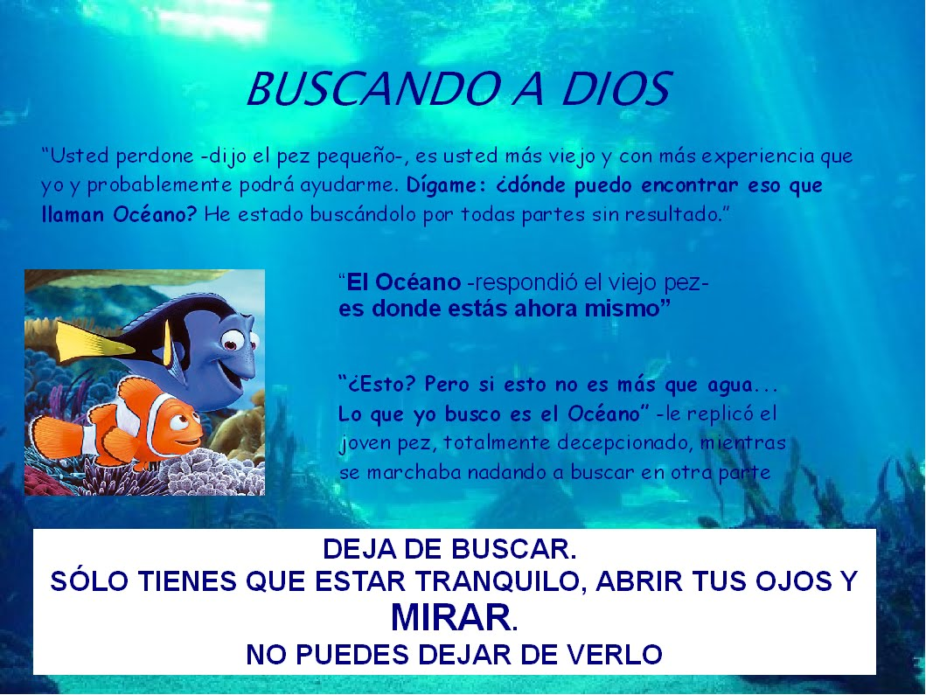
"No puedes dejar de ver las señales"

